Республиканский этап
Фестиваля исследовательских проектов и творческих работ
учащихся 3 – 4 классов «Мои первые открытия» («Эврикоша»)

Исследовательский проект

«Улитка Ахатина – питомец на ладони».

Работу выполнила:
Николаевская Анастасия Алексеевна
учащаяся 4 «А» кл.,
МКОУ "ООШ № 2 г.Олонца им.В.Д.Сорвина"
Руководитель: Ермолаева Анна Анатольевна,
педагог дополнительного образования
МБОУ ДО «ЦДО», РК, 186000,
г. Олонец, ул. Урицкого, д. 9
E-mail: oloncdo@yandex.ru, тел.89095721777
ermolaeva.anna70@gmail.com, тел. 89215230747

Олонец, 2023г.

Содержание:

- Введение ………………………………………………………………. 2
- Цель и задачи работы ……………………………………………….… 2
- Методы исследования ………………………………………..………...2
4. Основная часть: …………………………………………………………3
4.1. Особенности жизни улитки Ахатина………………………..............3
4.2. Вредители или полезные животные……………………....................4
5. Практическая работа ……………………………………………………....5
5.1. Наблюдения и эксперименты ………………………………………..5
5.2. Рекомендации по правильному содержанию Ахатинских улиток..8
5.3. Положительные стороны содержания улиток ………………….…..9
5.4. Анкетирование одноклассников ……………………………….……9
6. Выводы, результат. ………….………………………..…………...….10
7. Литература и Интернет - ресурсы ……………………………………11
8. Приложения. …………………………………………………………....12

1. Введение.
Очень многим детям хочется иметь в доме какое-нибудь животное. Общение с братьями нашими меньшими, безусловно, полезно для детей, ведь так мы учимся заботиться о ком-то, брать на себя ответственность. И дети, и взрослые становятся общительнее и добрее. Домашние животные — это животные, которые были одомашнены человеком, который предоставлял им кров и пищу. Часть их - сельскохозяйственные животные приносят материальную выгоду человеку. Других животных человек заводит для души.
Летом я брала улиток на руки. Мне нравилось, как они щекотали мои ладошки. Они подкупили меня своей необычностью. Моя знакомая Маша взяла домой улитку ахатину. И с теплотой о ней рассказывала. Я предположить не могла, что улитки ахатины могут жить в неволе и размножаться, и это обуславливает актуальность исследования. Всё чаще люди заводят улиток в качестве домашних животных. Но про её содержание мы знали очень мало. В «Центре дополнительного образования», в «живом уголке» живут ахатины. Нам любезно предоставили возможность узнать о них, наблюдать и ухаживать.
Объект исследования – домашняя улитка ахатина.
Предмет исследования – особенности жизнедеятельности ахатины.
Место проведения исследования: «живой уголок», «ЦДО».
2. Цель: изучить особенности содержания улиток ахатин в домашних условиях.
Задачи:
1. Изучать образ жизни, местах природного обитания и биологические особенности ахатины гигантской.
2. Узнать правила содержания, разведения и ухода за улитками.
3. Провести необходимые наблюдения и эксперименты.
3. Методы исследования:
1. Изучение литературы и работа с Интернет ресурсами.
2. Практическая работа, наблюдение.
3. Анкетирование.
4.Беседа с Трофимовой Екатериной Васильевной, педагогом «ЦДО», практическая работа с Петровой Олесей Ивановной, рабочей по уходу за животными.

- Основная часть.
4.1. Особенности жизни улитки Ахатина.
Ахатина гигантская (лат. Achatinafulica) – самый крупный представитель сухопутных брюхоногих моллюсков из подкласса легочных улиток, который может вырасти до 30 см. (рис. 1 – 5). Вес моллюсков в среднем составляет около 250 граммов. В нашем климате самые большие представители весят всего 130 граммов. Размеры этого вида зависят от условий содержания. В одной кладке у ахатины может быть от 20-300 яиц (рис. 6, 7). Широко распространён в странах с тропическим климатом. Родиной улитки является Африка (рис. 8) . Они любят тепло. В дальнейшем она была завезена человеком во многие страны мира. Является вредителем сельскохозяйственных растений, особенно сахарного тростника [2].
В Европе, в том числе России, где выживание ахатин в природе невозможно, они часто содержатся в качестве домашних животных.
Несмотря на свои размеры, двигаются гигантские африканские улитки крайне медленно - со скоростью 1 см. в минуту.
Раковина имеет форму конуса. Может быть закручена как по часовой, так и против часовой стрелки. У старых ахатин раковина имеет от 7 до 9 витков. Окраска раковины зависит от питания моллюска (цвета пищи) и других условий его жизни, обычно на ней наблюдаются полосы разных оттенков коричневого и черного. У улиток хорошо развита подошва, создающая виброимпульсы (рис. 9). Выделяя слизь для скольжения, улитка передвигается. У улитки есть пара глаз и органы обоняния. Кожа ахатин пупырчатая, в морщинках. Дыхание кожное, жабры отсутствуют. Рожки маленькие (две пары), служат как органы осязания. На концах первой пары расположены глаза. Тело может быть окрашено от серого до тёмно-коричневого (рис. 10). Продолжительность жизни в неволе 5-10 лет, в природных условиях меньше. Ахатина активна как днём, так и ночью [1].
Ахатины питаются продуктами растительного происхождения, предпочитая мягкие или разлагающиеся части растений. Питается ахатина при помощи «язычка», усаженного роговыми шипами. Пищевые предпочтения меняются с возрастом: молодые особи (размером до 30 мм) предпочитают живые растения, более старые — мёртвые гниющие растительные остатки. Рекомендовано кормить в домашних условиях огурцами, кабачками, и пр. мягкими овощами (рис. 11 - 14). Для построения панциря улиткам требуется кальций. Нужно добавлять в рацион яичную скорлупу и мел. С помощью опрыскивателя, для поддержания влажности в террариуме, нужно увлажнять почву и воздух. Также в террариуме нужна мисочка с водой, где улитка будет купаться и пить. Растут на протяжении всей жизни, но основной рост – в первые два года. Знаменита эта красавица не только своими огромными размерами, но и умом: у неё вырабатываются все виды условных рефлексов [5].
Естественные враги ахатин: другие улитки, ежи, мыши, насекомые (красотел, жуки, сверчки, многоножки), птицы, жабы и лягушки, кроты, скунсы, ласки, ящерицы [4].
4.2. Вредители или полезные животные.
- В США Ахатина была признана национальным бедствием. Попало как-то во Флориду несколько улиток, и за год они так размножились, что уничтожили в штате посевы, кору на деревьях, штукатурку на домах (чтобы строить ракушку, улиткам нужен кальций, и они его добывали, облизывая фасады домов). С тех пор ахатин, которые попадают в США, ожидает смертная казнь, а осмелившихся завести этих животных - 5 лет тюрьмы.
- Учитывая свойства ахатин регенерировать клетки, в Японии используют улиток в качестве естественных массажоров. Предварительно устраивают улитке под краном «душ», очищают кожу тела от косметики и протирают молоком. Затем пускают по нему ползать улитку (рис. 15).
- В Чили изобрели омолаживающий крем, основанный на слизи улитки ахатины. Кроме того, исследования показали, что препараты из улиток помогают при лечении коклюша, бронхита и помогают нейтрализовать побочное действие антибиотиков.
- Во Франции и в Германии улитки используются при изготовлении косметики, а в Бразилии проводятся исследования по использованию слизи улиток для лечения шрамов и язв.
- Греки, ещё в древности, знали о том, что улитки съедобны, вкусны и питательны. Ими они украшали свои праздничные столы. Древние римляне держали улиток в специальных улиточных садах и откармливали ароматическими травами.
- Во Франции улитки называются Бургундскими, и они стали национальным блюдом [5].
5. Практическая работа.
5.1. Наблюдения и эксперименты.
- Размножение
Живут у нас 2 больших ахатины и альбино боди - альбиносная форма улитки с белым телом (рис.16 – 20). Террариум устроен в пластиковом контейнере 50 х 40 см. (рис. 21). В крышке сделаны дырочки для кислорода. Улитки появляются из яиц. При разведении ахатин, судя по всему, нет вообще никаких проблем. Улитки очень плодовиты. Одна ахатина может отложить до 200 икринок-яиц. Но из рассказа Олеси у нас в уголке потомство появилось впервые. Улитка зарылась в грунт и отложила яйца зимой. В кладке насчитывалось более 50 яиц. Размером они 3-4 мм. матового цвета (рис.22 – 24). Яиц оставили не более 15 штук, т.к. их было бы очень много. И вот из яиц появилось 11 ребят. На родине яйца собирают, сжигают или замораживают. Наши «детки» быстро подрастали (рис.25 – 29). И через 1,5 месяца молодь становится взрослой. Что интересно, растут они по-разному. Одни очень медленно, другие довольно быстро. Вот это вопрос.

- Определение длины улиток.
Размеры улитки напрямую зависят от условий содержания. На протяжении нескольких месяцев мы измеряли длину и высоту улитки (рис.30, 31, 32). Полученные сведения занесли в таблицу.
Месяц | 18.03.2022 г. | 15.04.2022 г. | 20.05.2022 г.
Длина, высота улитки  - большая  - маленькая | 12 см - 4 см  2 см. - 7мм. | 13,5 см. – 4, 7 см.  3, 2 см. – 1, 4 см. | 15.2 см.- 5, 6 см.  4, 7 мм. – 2 см.

Улитка растёт равномерно, в среднем растёт в течение месяца в длину от 1 до 1, 5 см., в высоту от 5 до 6 мм.
- Кормление улиток. Опыт по кормлению улиток.
Еду нашим питомцам кладём раз в неделю. Мы провели эксперимент, какую еду улитки охотнее едят. Каждый раз мы давали им другой продукт и наблюдали. Особенно улиткам понравился огурец, его они ели охотнее (рис. 33 – 36). Ест овощи, огурцы, китайскую капусту, яблоки, киви. Обязательно даём мел кормовой кусками (100 р.), мел с ракушками в виде порошка в пакете для кальция, для укрепления панциря. Кладём мел (рис. 37) и Минеральную подкормку MIX (рис. 38) в террариум 1, 2 р. в неделю. Питаются улитки при помощи «язычка-терки», на котором расположены от 10 до 25 тысяч мелких зубов (рис.39, 40). Он такой же шершавый как у кошки. Это позволяет улитке есть твёрдую пищу – морковь, капусту, грызть мел [3]. Ахатину практически невозможно перекормить - улитка сама перестаёт есть, когда насытится. Итак, основные блюда – овощи. При наступлении неблагоприятных условий: отсутствии воды, еды или наступлении холодов, улитки могут впасть в спячку продолжительностью до 12 месяцев.
- Органы чувств ахатинских улиток.
Пара глаз у улитки позволяет различать свет. Освещение они чувствуют всем телом, так как на нём есть светочувствительные клетки [3]. Мы включили настольную лампу, улитка спряталась в раковину-домик. Улитки не любят яркого слепящего прямого света.
Они способны видеть предметы на расстоянии 3 см., т.к. у неё есть глаза на выдвигающихся "рожках". Вместо «рук» ахатина использует усы-щупальца, которыми захватывает еду и отправляет в рот [3].
На крик, свист или другой шум улитки не реагируют, а если на них подуть, то отворачиваются. Улитки абсолютно глухие, но реагируют на вибрацию воздуха или предметов.
- Опыт «Любопытство».
Улитки очень пугливы. Иногда, если подходит незнакомец, или от неожиданного прикосновения, от холодной воды, они прячутся. Но в тоже время очень любопытны. Мы провела эксперимент. Поднесли улитку к зеркалу, она, видя своё отражение, вытянулась, поворачивала и наклоняла, как собачка, голову и стала с любопытством изучать «ту – другую» (рис.41, 42, 43). Улитки охотно общаются между собой.
- «Отношение сухопутной улитки к воде». Эксперимент с водой.
Раз в 2 недели делают генеральную уборку в террариуме: моют стенки, меняют грунт. Для того чтобы узнать, любит ли улитка воду или нет, мы поднесли её к струе воды, она сразу вытянулась в направлении воды.
Также на дно аквариума ставят миску с водой, и улитка с удовольствием пьёт воду. Чтобы поддержать влажность в аквариуме, периодически брызгают отстоянной водой комнатной температуры землю или стенки аквариума и улиток (рис. 44). Они слизывают воду с ракушки с большим удовольствием. Любят воду, купание проводиться 2 р. в неделю (рис. 45). Тёплую воду наливают в миску на донышке, чтоб не закрывала улитку. Как только появляется вода, она сразу вылезает из ракушки. Можно мыть ахатин под струёй воды не очень сильной, иначе она спрячется в раковину (рис. 46).
- Скорость.
Улитка двигается ну очень медленно. За 1 мин. наша улитка проползала от 7 до 8 мм. Значит, за час улитка может преодолеть примерно пол метра.
  - Рекомендации по правильному содержанию ахатинских улиток.
1) Улиток можно содержать в аквариуме, террариуме или пластиковом контейнере. Крышка нужна, чтобы улитки не сбежали, и для сохранения высокой влажности в террариуме. В крышке должны быть отверстия для вентиляции.
2) Свет в террариуме улиткам не нужен. Его можно включать только, чтоб понаблюдать за улитками. Улиток не стоит держать на подоконнике: солнце может очень сильно нагреть террариум. При сквозняке улитки могут замёрзнуть.
3) В качестве грунта можно использовать землю. Мы используем кокосовый наполнитель для террариумов Coco Blocko – 110 р. (рис. 47) Толщина грунта должна быть такой, чтоб улитка могла полностью в него зарыться.
4) Миска для еды должна быть нежёсткая. Например, можно использовать кусочек капусты или салата. Никакой керамики, стекла и пр. в террариуме быть НЕ должно. Улитка может упасть и разбить себе раковину об твёрдые предметы.
5) В качестве украшений для террариума можно использовать:
- мох сфагнум (продается в цветочных магазинах);
- коряги (из зоомагазина или из леса после тщательной обработки);
- трава посевная для кошек;
- кокосовая скорлупа.
6) Губка для мытья террариума должна быть отдельная. От любых химических моющих средств улитки получают страшные ожоги! Террариум и миски моются просто горячей водой, можно использовать соду (её тщательно смывать!)
7) Зимой необходимо улиток шевелить, могут не проснуться. Если появляется плёночка, то промывать тёплой водой [1].

5.3. Положительные стороны содержания улиток.
Таким образом, ахатины - просто прекрасные домашние животные
На основе наблюдений мы сделали выводы, что можно содержать улиток в качестве домашнего животного, так как:
    - не требует ежедневных прогулок;
    - не шумит;
    - не пахнет;
    - не пачкает мебель и одежду шерстью;
    - ест практически всё;
    - не требует частого, сложного или дорогого ухода;
    - не занимает много места;
    - не кусается и не царапается;
    - улитку можно взять с собой в отпуск или оставить одну на некоторое время;
    - не вызывает аллергии;
    - долго живёт и практически не болеет [3].
5.4. Анкетирование.
Через анкетирование мы решили узнать, у кого из одноклассников есть улитки. Участвовали 21 ученик 4 «А» кл., СОШ № 2 г. Олонца (приложение 1).
Анализ анкет показал:
- Большая часть ребят 15 человек не слышали об улитке ахатине.
- У двоих ребят дома есть экзотические животные (черепахи).
- Удивительно, что многие одноклассники 14 человек желают дома завести таких животных.
- Половина ребят (11) слышали о том, как содержать домашних животных.
- На вопрос: «Как вы считаете, почему возникла мода на содержание экзотических животных?» - ребята довольно по - разному ответили. Любопытно и забавно иметь дома необычное животное; модно и популярно; чтобы похвастаться в Интернете или перед друзьями; мало времени для ухода за питомцем; увидели, и появилась любовь, симпатия.
Наверно, каждый по-своему прав.
- 9 ребят согласились бы иметь ахатину дома.
- Но чем она питается, знает только 1 человек.
- Только 4 человека примерно знают об условиях жизни и содержании экзотических животных.
- 13 ребят считают, что улитку ахатина можно назвать домашним экзотическим животным.
Очень хорошо иметь желание завести дома необычного питомца. Главное, ответственно и внимательно изучить правила содержания, особенности животного. Это труд, любовь, терпение и знание. Мы пригласили ребят в «ЦДО» на экскурсию в живой уголок. Наметили выступления на школьной, районной и других конференциях по исследовательской деятельности.

6. Выводы и результат.
Выводы:
1. Изучали образ жизни, местах природного обитания и биологические особенности ахатины гигантской.
2. Узнали правила содержания, разведения и ухода за улитками.
3. Провели необходимые наблюдения и эксперименты.
Результат:
В результате работы мы выяснили, что улитка ахатина может быть домашним животным. Её можно содержать, не испытывая трудностей. Прекрасно размножается. Она неприхотлива: может жить в аквариуме, в большой банке, в пластиковом контейнере и в других ёмкостях. Ахатина не создаёт никаких запахов. Не требует специального корма. Это умное существо. Она общительна. Не кусаются, не вызывают аллергии. В условиях неволи ахатины живут 7-10 лет. А так же при проведении исследования мы узнали много интересных сведений об особенностях жизни и условиях содержания Ахатинских улиток дома и правильном уходе за моллюсками. Знакомство с улитками вызвало доброе отношение к самым необычным домашним животным. Я получила много положительных эмоций, благодаря возможности общаться с улитками и наблюдать за ними (рис. 49). И такую возможность нам даёт посещение «живого уголка» в «ЦДО». Приходите на экскурсии к нам. Вас с удовольствием встретят наши доброжелательные, внимательные и компетентные сотрудники. У нас живут кролики, попугаи, канарейка, черепахи, шиншиллы, палочники, большие, да-да, тараканы, рыбки, крысы, хомяки, мыши, морские свинки, ёжик, рыбы, аксалот, петух, гуси. Будет очень интересно. А так же у вас есть возможность внести свой вклад, что бы наши питомцы хорошо питались и жили в комфорте (рис. 48). Добро пожаловать!

7. Список литературы:
1. Ахатина // Большая советская энциклопедия. Т. 2. – М.: Советская энциклопедия, 1970. – С. 458.
2. Биологический энциклопедический словарь / Гл. ред. М. С. Гиляров; Редкол.: А. А. Баев, Г. Г. Винберг, Г. А. Заварзин и др. — М.: Советская энциклопедия, 1986. — С. 45.
3. Онегова А.С., Агальцова Л.Е. Необычные обитатели аквариума // Биология. –2001. – N48

Информация интернет-ресурсов:
4. http://achatina.by.ru/pages/people.html
5. Африканская улитка ахатина: содержание в неволе (Achatinafulica) // Зооклуб. – http://www.zooclub.ru/bezp/5/1.shtml 21.12.2013

8. Приложения.

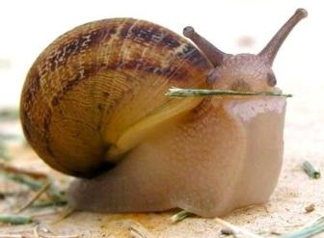
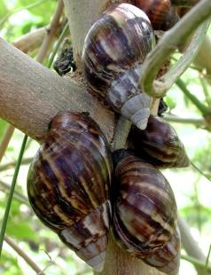
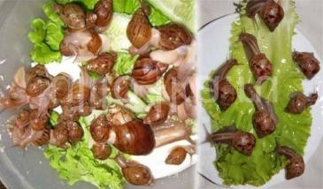
Фото из Интернета
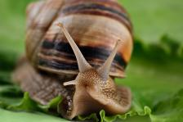

Рис. 2 Рис. 3

Рис. 1
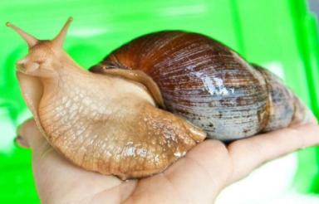
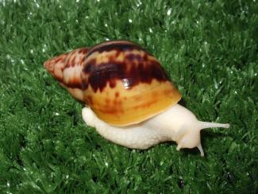

Рис. 4 Рис. 5

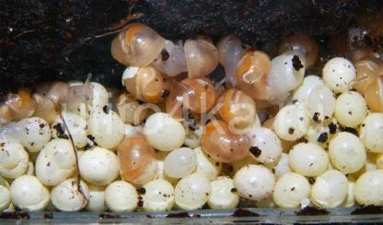

Рис. 6 Рис. 7

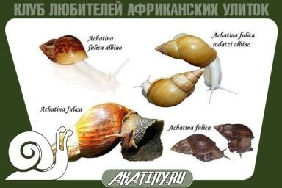
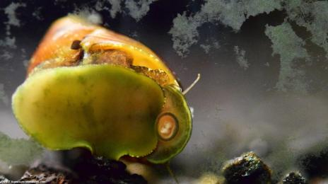

Рис. 8 Рис. 9
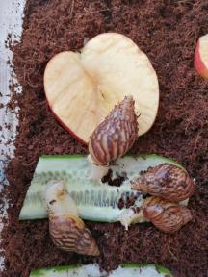
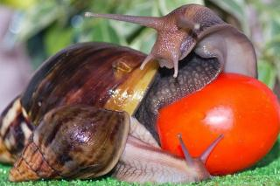
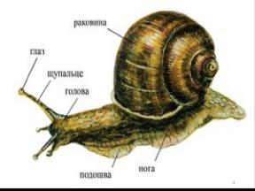

Рис. 10 Рис. 11 Рис. 12

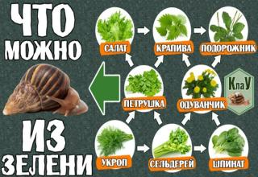
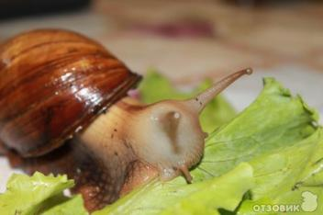


Рис. 13 Рис. 14
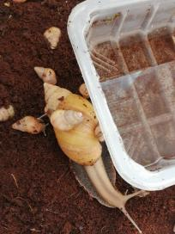
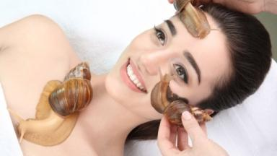

Рис. 16
Рис. 15

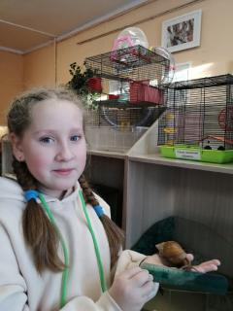
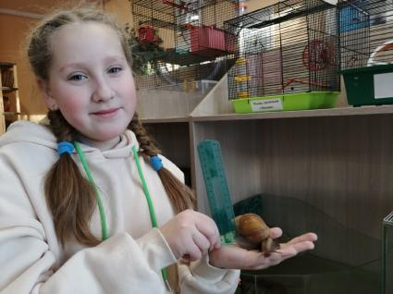

Рис. 17 (фото авт.) Рис. 18(фото авт.)
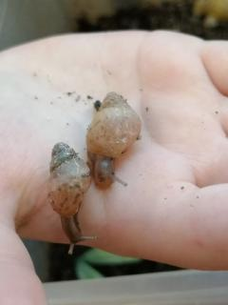
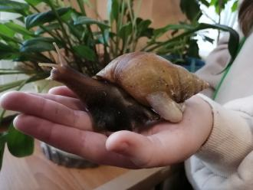
Фото автора

Рис. 20
Рис. 19

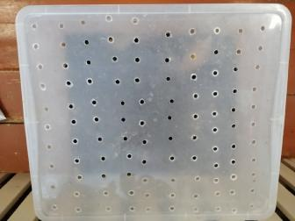
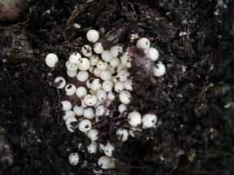

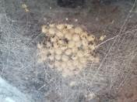

Рис. 21 Рис. 22 Рис. 23
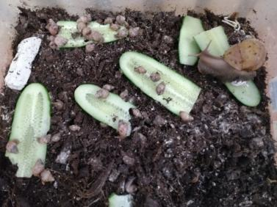
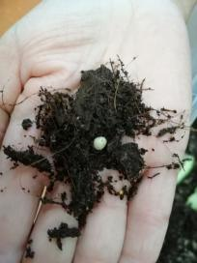

Рис. 24 Рис. 25
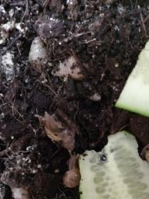
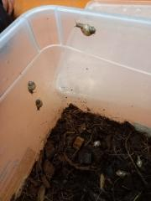

Рис. 26 Рис. 27

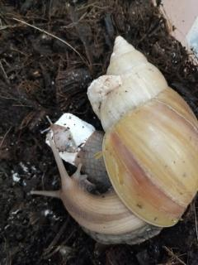
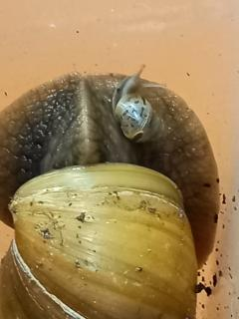
Фото автора

Рис. 28 Рис. 29

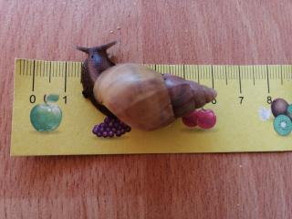
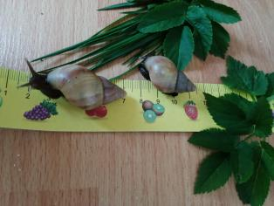
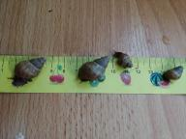

Рис. 31

Рис. 30 Рис. 32
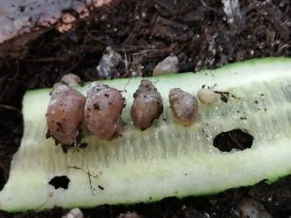
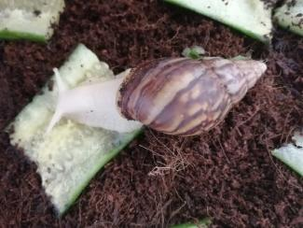

Рис. 33 Рис. 34
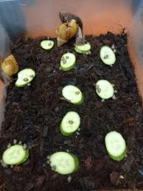

Рис. 35 Рис. 36

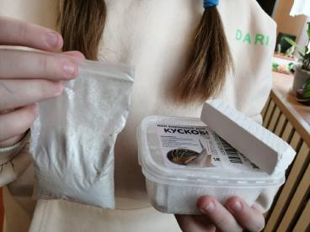
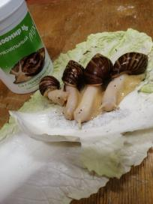
Фото автора

Рис. 37

Рис. 38
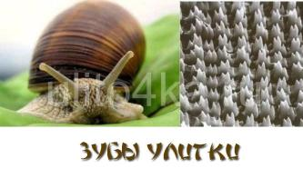
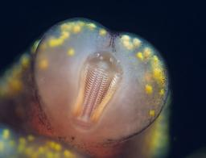

Рис. 39 (фото из инт.) Рис. 40 (фото из инт.)

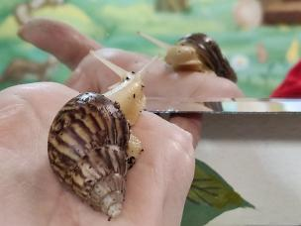
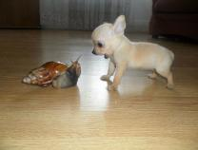
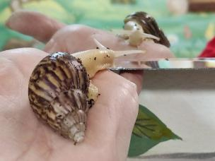

Рис. 43 (фото из инт.)

Рис. 41 Рис. 42

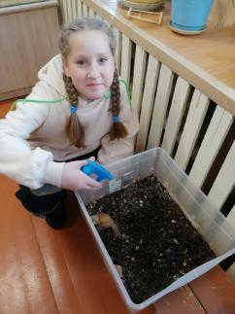
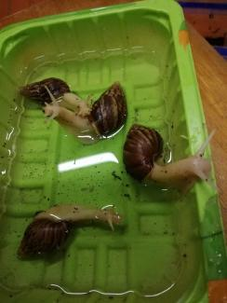
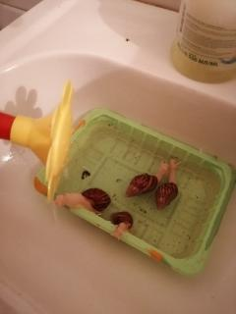

Рис. 44 Рис. 45 Рис. 46
№ | Вопрос | Да | Нет | Другой ответ
1 | Слышали ли вы о такой улитке ахатина? | 6 | 15
2 | Имеются ли у вас дома экзотические животные? | 2 | 19
3 | Хотели бы вы иметь таких животных? | 14 | 6 | не знаю
4 | Знакомы ли вы с правилами содержания животных? | 11 | 10
5 | Как вы считаете, почему возникла мода на содержание экзотических животных? | - любопытно и забавно иметь дома необычное животное,  - модно и популярно,  - чтобы похвастаться в Интернете или перед друзьями,  - иногда мало времени для ухода за питомцем,  - увидели и появилась любовь, симпатия.
6 | Если бы вам предложили завести улитку ахатину, вы бы согласились? | 9 | 12 | Не знаю
7 | Знаете ли вы, чем питается ахатина? | 1 | 20
8 | Знакомы ли вы с условиями жизни и содержания экзотических животных? | 4 | 17
9 | Считаете ли вы, что улитку ахатину можно назвать домашним экзотическим животным? | 13 | 8
Приложение 1
Анкета «Отношение ребят к содержанию экзотических животных дома».

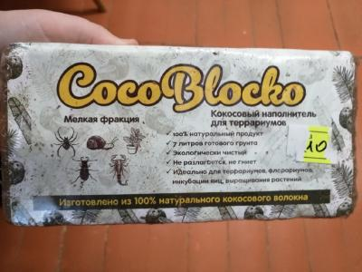
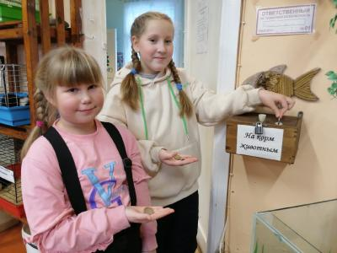

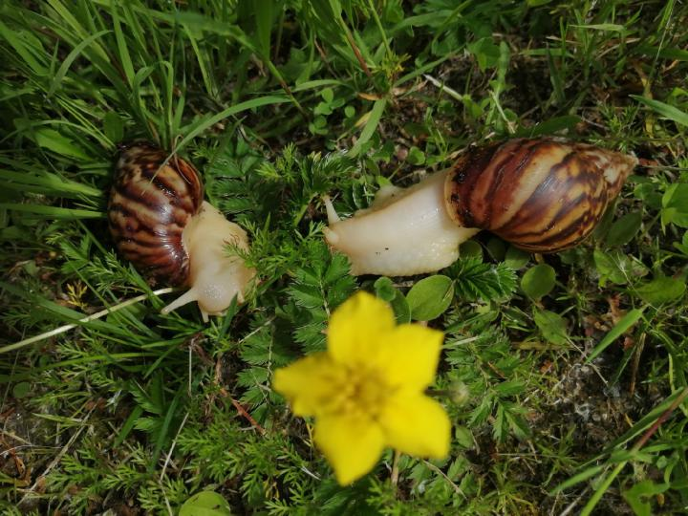
Рис. 47 Рис. 48

Рис. 49

